
ГОСУДАРСТВЕННОЕ АВТОНОМНОЕ ОБРАЗОВАТЕЛЬНОЕ УЧРЕЖДЕНИЕ
ДОПОЛНИТЕЛЬНОГО ОБРАЗОВАНИЯ
«ЦЕНТР ДЛЯ ОДАРЕННЫХ ДЕТЕЙ «ПОИСК»

СБОРНИК МАТЕРИАЛОВ
для проведения финала
краевой олимпиады первоклассников
«Созвездие»



Ставрополь, 2016
Задание 1. «Переписчик» (время работы – 10 минут).
Содержание: учащимся необходимо в первой части задания вставить слова по смыслу и переписать 5 предложений; во второй части задания необходимо определить количество слогов, звуков и букв в предложенных словах.
Инструкция. Первое задание олимпиадной работы называется «Переписчик». В нем две части. В первой части задания вы видите 5 предложений, в которых пропущены слова. Вам необходимо прочитать эти предложения, вставить подходящие по смыслу слова и написать их. Записывать предложения можно печатными или прописными буквами. Каждое предложение начинайте с новой строки.
Во второй части задания вам необходимо определить количество слогов, звуков и букв в предложенных словах и записать их в таблице. Время выполнения задания – 10 минут. Задание ясно? Начинайте работать.

1) Прошла зима. Стало пригревать солнышко (солнце). Зазеленела трава (травка) на проталинах. Вот и последний снег (снежок) растаял. Зацвели цветы на лугах.
2)
Слово | Сколько слогов | Сколько звуков | Сколько букв
Якорь | 2 | 5 | 5
Бегемот | 3 | 7 | 7
Мальчик | 2 | 6 | 7

Задание 2. «Пространственное мышление» (время работы – 10 минут).
Содержание: учащимся необходимо в первой части задания заполнить пустые грани развёртки кубика, во второй части задания сравнить количество кубиков в двух постройках.
Инструкция. Переверните страницу. Переходим ко второму заданию «Пространственное мышление». Задание так же состоит из двух частей.
(ведущий демонстрирует бланк)
В первой части вам необходимо заполнить пустые грани на развёртке кубика. Чтобы понять, что должно быть нарисовано на пустых гранях, вам нужно внимательно изучить изображения кубика с пяти разных сторон. Первое задание ясно?
Во второй части задания вам необходимо сосчитать, из скольких кубиков построена каждая фигура. Считается, что невидимый дальний угол заполнен полностью. Ответ запишите рядом с фигурой. Сравните полученные результаты и поставьте знак сравнения над многоточием. Время выполнения обоих частей задания – 10 минут. Задание ясно? Начинайте работать.
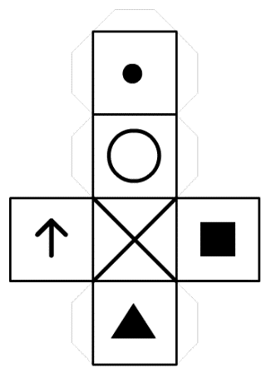
А) Б)

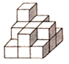
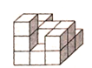
16
16

Задание 3. «Эрудит» (время работы – 12 минут).
Содержание: учащимся необходимо ответить на 10 вопросов.
Инструкция. Переходим к упражнению «Эрудит». Перед вами 10 вопросов. Вам необходимо ответить на них. Время выполнения задания – 12 минут. Задание ясно? Начинайте работать.

1.Найди лишнюю пару и зачеркни её.
робкий – смелый
широкий – узкий
громкий – сильный
тёмный - светлый

2. Заполни пропуски.
12 апреля - День космонавтики
9 мая - День Победы
23 февраля - День защитника Отечества
1 сентября - День знаний
1 июня - День защиты детей

3. Подчеркни, в каких из этих литературных произведений нет героев-людей.
- сказка «Теремок»;
- «Гадкий утёнок» (Г.-Х. Андерсен);
- «Путаница» (К.И. Чуковский);
- «Сказка о золотой рыбке» (А.С. Пушкин).
4. О каком понятии идёт речь? Впиши ответ.
Орбита — путь, по которому планета движется вокруг Солнца; спутник движется вокруг планеты.

5. Запиши 6 чисел по такому правилу: первое - 1, второе - 2, а каждое следующее равно сумме двух предыдущих.
1, 2, 3, 5, 8, 13
6.Подчеркни, какое время года не приходится на один календарный год?
Зима, весна, лето, осень.

7. Запиши с помощью заглавных букв порядок следования цветов радуги.
К, О, Ж, З, Г, С, Ф

8. В декабре Маша сказала, что будет праздновать свой день рождения через три месяца. Какой это будет месяц?
МАРТ

9. Перед тобой семь утверждений. В некоторых из них допущены ошибки. Найди ложные утверждения и исправь в них ошибки.

Ромб – это геометрическая фигура с четырьмя равными сторонами.
(фигура)
Квадрат – это геометрическое тело с четырьмя равными сторонами и углами.

Пауки не являются насекомыми.
(млекопитающее)
Кит – это самая крупная рыба на планете.
(буква)
Мягкий знак – это звук русского языка.

Й – это согласный мягкий звук.
(число)
18 – это чётная цифра второго десятка.

10. Подчеркни, какой из представленных ниже памятников архитектуры не находится в России?
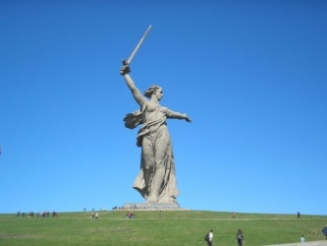 | 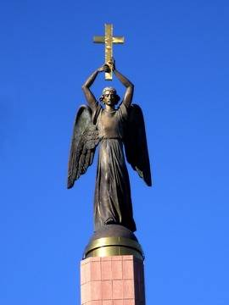 | 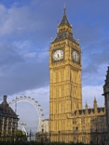 | 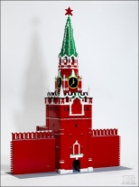

Задание 4. «Логические задачи» (время работы - 10 минут)
Содержание: учащимся необходимо решить логические задачи.
Инструкции. Переходим к заданию №5 «Логические задачи». Подумайте и решите логические задачи. Время на выполнение задания - 10 минут. Задание ясно? Начинайте работать.

- Мою родную сестру зовут Анна Павловна. Мою маму зовут Светлана Дмитриевна, а моего деда зовут Иван Петрович. Как зовут моего отца?
Ответ: Павел (10 баллов), Павел Иванович (20 баллов)

- Из куска проволоки согнули квадрат со стороной 3 см. Потом проволоку разогнули и согнули из неё треугольник с равными сторонами. Найти длину стороны треугольника.
Ответ: 4 сантиметра (20 баллов)

- У Машиного папы пять дочерей. Старших зовут: Марина, Наталья, Ольга и Анна. А как зовут самую младшую дочку?
Ответ: Маша (20 баллов)

- Альф, Румми, Чарли, Дэйзи и Барт участвовали в собачьей гонке. Альф пришёл к финишу перед Бартом, но после Чарли. А Дэйзи завершила забег перед Румми, но после Барта. Кто победил?
Ответ: Чарли (20 баллов)

- На весах, которые находятся в равновесии, на одной чашке лежит 1 морковка и 2 одинаковые редиски. На другой чашке – 2 такие же морковки и 1 такая же редиска. Что легче: морковка или редиска?
Ответ: масса одинаковая (20 баллов)

Задание 5. «Выбери ответ» (время работы - 15 минут).

Содержание: учащимся предлагается прочитать один раз текст, после чего текст убирается и учащиеся отвечают на вопросы к нему.

Инструкция. Отложите бланки ответов на край стола. Сейчас я раздам текст, который необходимо прочитать так внимательно, чтобы суметь ответить на вопросы к нему. Читайте один раз. После прочтения поднимите руку, чтобы сдать текст. После того как я заберу текст, вы будете отвечать на вопросы, подчёркивая правильный ответ.

1. Дельфины относятся к классу:
а) рыб;
б) млекопитающих;
в) китовых;
г) не помню.

2. Дельфины детёнышей выкармливают:
а) рыбой;
б) молоком;
в) икрой;
г) не помню.

3. Дельфины рождаются:
а) живыми;
б) вылупляются из яйца;
в) из икринок;
г) не помню.

4. Для чего дельфинам подкожный жир?
а) в нём накапливаются питательные вещества;
б) чтобы удерживать равновесие в воде;
в) поддерживать у них постоянную температуру тела;
г) не помню.

5. Какова длина обычного дельфина?
а) около 1,6 метра;
б) около 2 метров;
в) более 1,6 метра;
г) не помню.

6.Сколько зубов во рту у дельфина?
а) 80-100 зубов;
б) 60-800 зубов;
в) 100-120 зубов;
г) не помню.

7. Какой цвет живота у дельфина?
а) серый;
б) чёрный;
в) белый;
г) не помню.

8. В чем дельфины находят удовольствие?
а) в том, чтобы плыть друг за другом;
б) в том, чтобы играть друг с другом;
в) в том, чтобы плыть за кораблями;
г) не помню.

9. Где обитают дельфины?
а) в северной и южной Атлантике, Средиземном море, Тихом океане;
б) только в Средиземном море;
в) во всех морях и океанах;
г) не помню.

10. Почему дельфиний жир используется в качестве смазки при изготовлении часов и других точных приборов?
а) он хорошо смазывает металлические детали;
б) он не склеивается и не замерзает при очень низких температурах;
в) он не содержит вредных веществ;
г) не помню.

